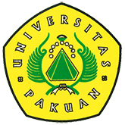

Kunjungan Mahasiswa Teknik Elektro

Ke LPP TVRI dan PT. Pembangkit Jawa Bali

(Ditulis oleh : B.A | merans – 09 Maret 2018)

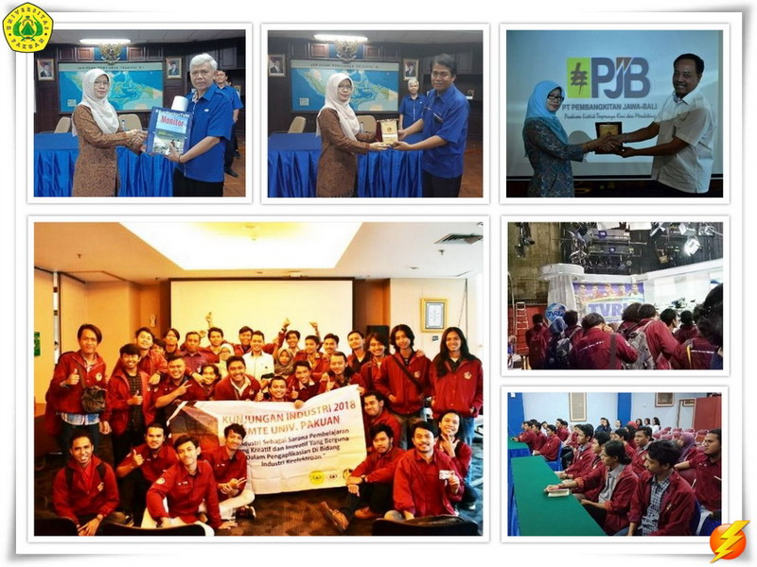
Unpak - Kunjungan industri dipilih untuk menambah pengalaman mahasiswa tentang dunia kerja, dan akan bermanfaat bila dilakukan sebelum menyelesaikan studinya di kampus. Mahasiswa dituntut untuk aktif menggali informasi tentang kunjungan ke Lembaga Penyiaran Publik TVRI yang terus melakukan terobosan mengikuti perkembangan Teknologi informasi yang dapat menyiarkan 29 stasiun daerah di Indonesia secara hubungan langsung (Online).
Himpunan Mahasiswa Teknik Elektro Universitas Pakuan baik untuk mahasiswa Program Studi Tenaga dan Mahasiswa Program Studi Telekomunikasi di dampingi Agustini Rodiah ST.,MT, Ir. Waryani.MT diterima Staf Humas LPP TVRI Jhoni Rahmat dan Staf Teknik Pengendali Mutu Tarigan M. untuk memberikan gambaran perkembangan LPP TVRI yang kini tetap memiliki daya perekat informasi kepada masyarakat di seluruh Indonesia.
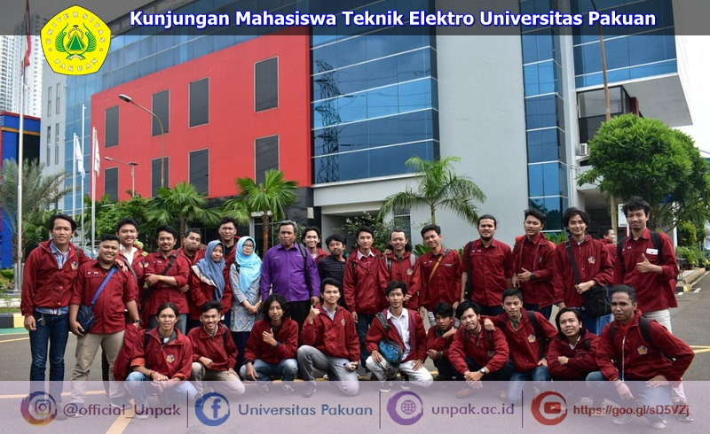
Perkembangan teknik secara global terus meningkat untuk memenuhi kebutuhan arus informasi baik berupa media cetak, bergambar (audio visual) untuk secepat bisa dapat di manfaatkan manusia.
Kini peran sumber daya manusia yang haus akan inovasi terus berkembang, sehingga sangat membutuhkan generasi yang siap pakai dan memiliki keahlian teknologi (disiplin keilmuannya).
Setelah menyelesaikan kunjungan LPP TVRI langsung ke Industri PT. Pembangkit Jawa Bali yang diterima Kapala Humas PT. PJB Saurin Apriliawan dan Manager Keuangan dan Administrasi Maryono serta Kepala Produksi sub Bidang Niaga dan Bahan Bakar Lily Rizki Aulia.
Menjelaskan bagaimana perusahaan industry PT.PJB dalam optimalkan peran kerjanya dalam menjaga keseimbangan menyuplai aliran arus tenaga listrik ke berbagai kebutuhan baik untuk kepentingan pemerintahan, pengusaha bisnis ekonomi dan berbagai kebutuhan lapisan masyarakat.
Copyright © PUTIK – Universitas Pakuan

